 | 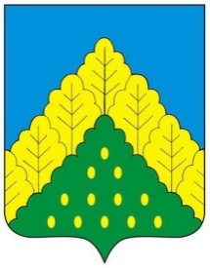
ЧĂВАШ РЕСПУБЛИКИН  КОМСОМОЛЬСКИ  МУНИЦИПАЛЛĂ ОКРУГĔН  АДМИНИСТРАЦИЙĔ  ЙЫШẰНУ  18.01.2024 ç. № 27  Комсомольски ялĕ |  | АДМИНИСТРАЦИЯ  КОМСОМОЛЬСКОГО  МУНИЦИПАЛЬНОГО ОКРУГА  ЧУВАШСКОЙ РЕСПУБЛИКИ  ПОСТАНОВЛЕНИЕ  18.01.2024 г. № 27  село Комсомольское

О внесении изменений в постановление администрации Комсомольского муниципального округа Чувашской Республики от 01 февраля 2023 года № 92 «Об утверждении Положения об организации питания обучающихся в общеобразовательных организациях Комсомольского муниципального округа»

Администрация Комсомольского муниципального округа п о с т а н о в л я е т:
1. Внести в Положение об организации питания обучающихся в общеобразовательных организациях Комсомольского муниципального округа, утвержденное постановлением администрации Комсомольского муниципального округа Чувашской Республики от 01 февраля 2023 года № 92 «Об утверждении Положения об организации питания обучающихся в общеобразовательных организациях Комсомольского муниципального округа» (с изменениями, внесенными постановлением администрации Комсомольского муниципального округа от 30 ноября 2023 года № 1393), следующие изменения:
абзац пятый пункта 4.1 признать утратившим силу;
подпункт 4 пункта 4.3 признать утратившим силу.
2. Настоящее постановление вступает в силу после его официального опубликования и распространяется на правоотношения, возникшие с 01 января 2024 года.

Глава Комсомольского
муниципального округа Н. Н. Раськин

